Il Club Alpino Italiano
Sezione di BORNO (BS)

organizza la
GIORNATA MANUTENZIONE SENTIERI

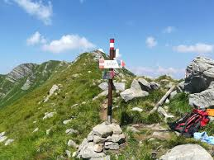

Domenica 22 giugno 2025

ORARIO DI PARTENZA: ore 7.00

LUOGO DI RITROVO: DAVANTI ALLA

SEDE DEL CAI

ATTREZZI DA LAVORO INDIVIDUALI:
GUANTI, RONCOLE, BADILE, PICCONE.

NOTA: VI ASPETTIAMO NUMEROSI !!!

per info e conferma presenza:
CARLO 340 256 9522 - MARIO 345 222 4652

